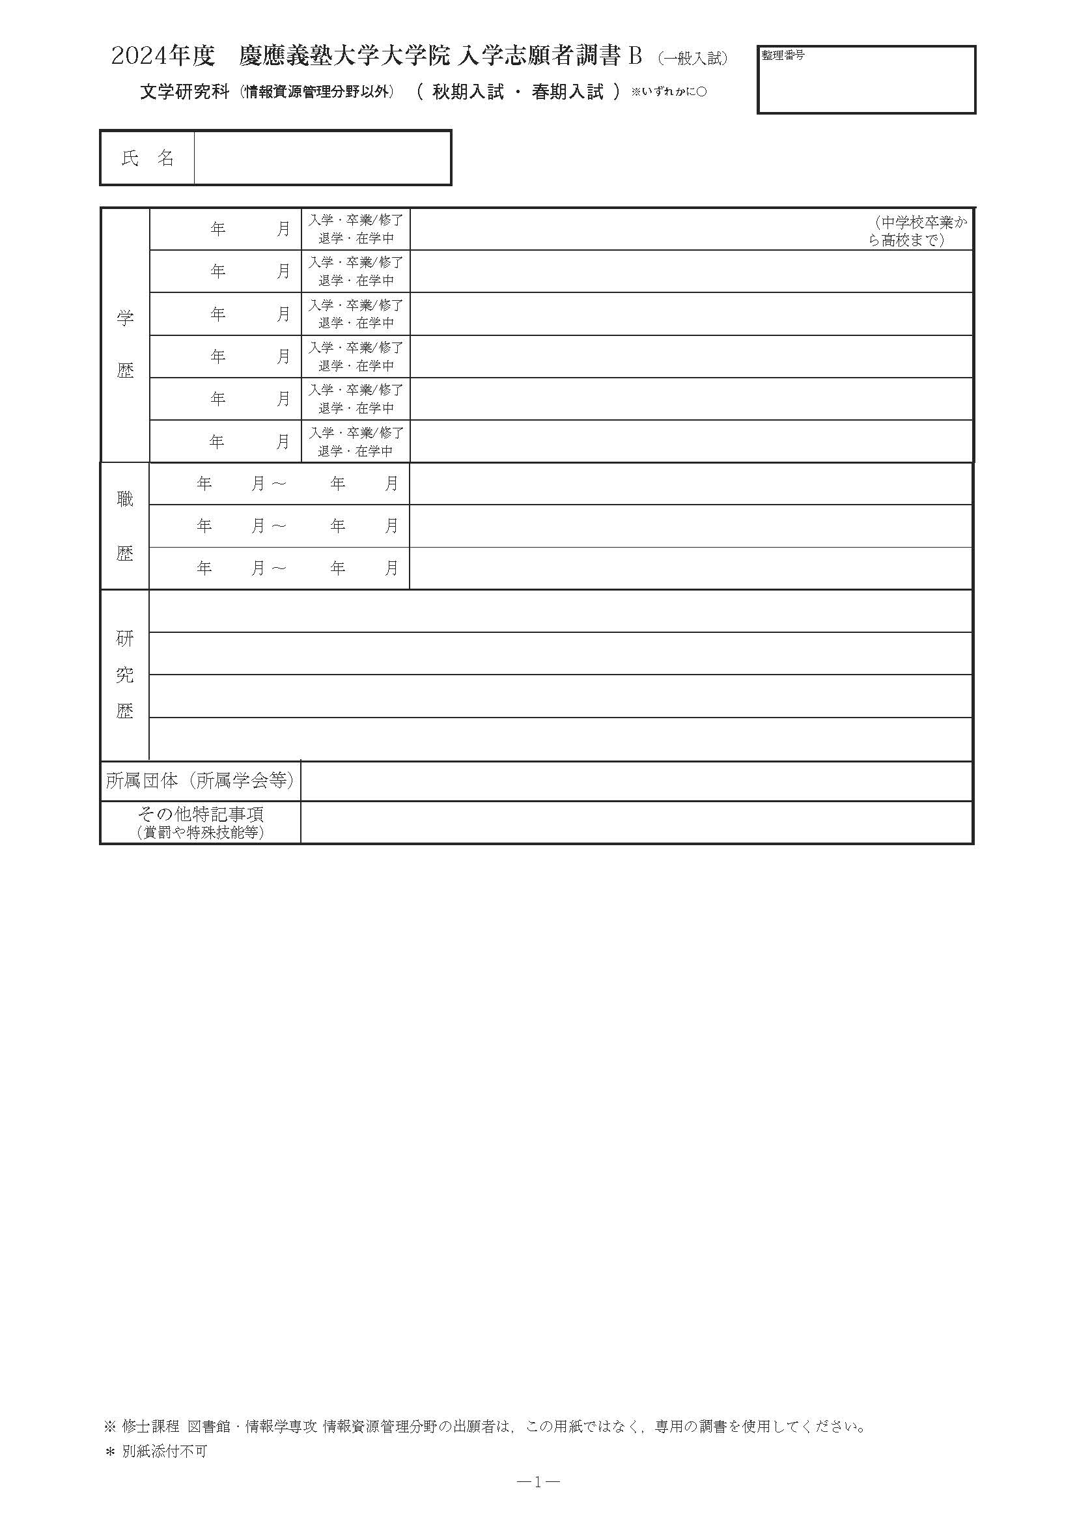
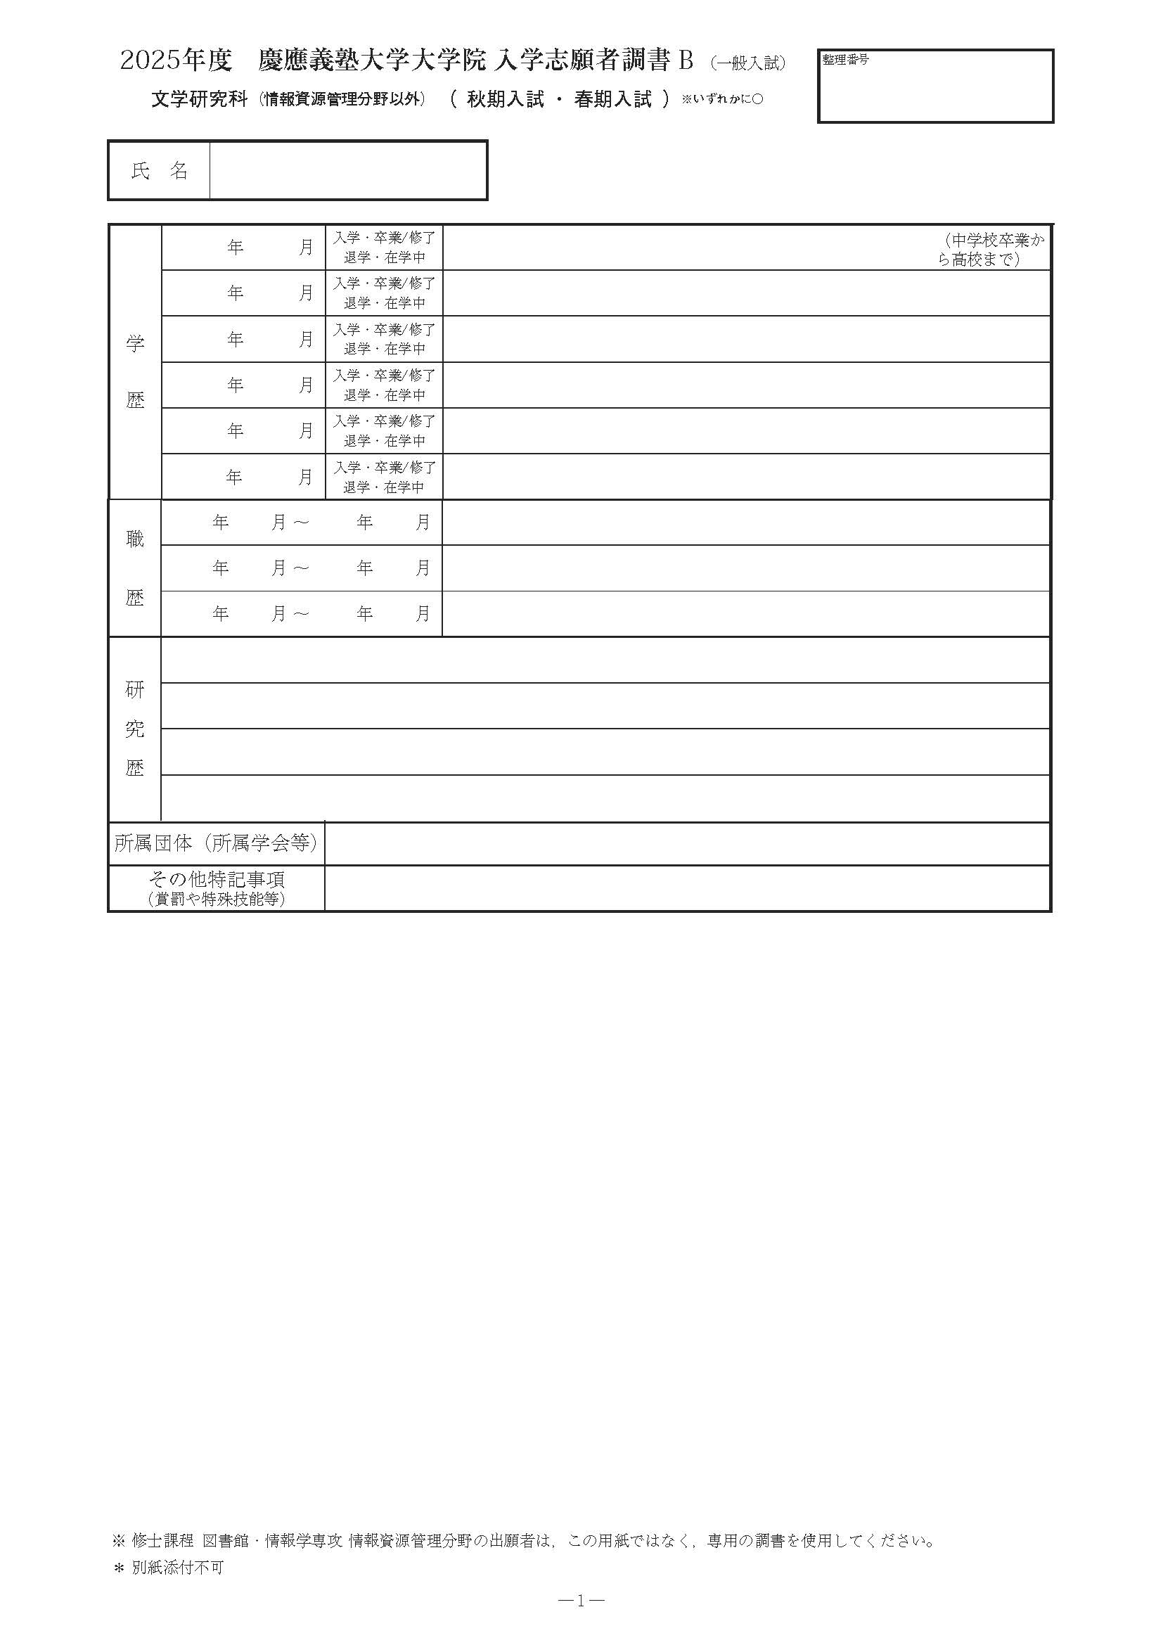
○○○○○○○○
0000
0000
0000
0000
0000
0000
0
0
0
0
0
0
○○○○○○○○
○○○○○○○○
○○○○○○○○
○○○○○○○○
○○○○○○○○
○○○○○○○○
0000
0000
0000
0000
0000
0000
0
0
0
0
0
0
○○○○○○○○
○○○○○○○○
○○○○○○○○
○○○○○○○○○○○○○○○○○○○○○○○○○○○○○○○○○○○○○○○○○○○○○○○○○○○○○○○○○○○○○○○○○○○○○○○○○○○○○○○○○○○○○○○○○○○○○○○○○○○○○○○○○○○○○○○○○○○○○○○○○○○○○○○○○○○○○○○○○○○○○○○○○○○○○○○○○○○○○○○○○○○○○○○○○○○○○○○○○○○○
○○○○○○
○○○○○○
○○○○○○






















